Graphe d’un réseau social

Un QCM pour se rafraîchir la mémoire…
Regarder la vidéo « les graphes » :
https://www.lesbonsprofs.com/espace/seconde/snt/les-reseaux-sociaux/2543?serie=generale

Un réseau simplifié
On considère le problème suivant :
Manon, élève d’une classe de seconde, vient d’être élue déléguée par ses camarades.
Elle a de nombreux amis sur Wattsapp, et voudrait profiter de ce réseau pour diffuser le plus rapidement possible des informations.
Le réseau de Manon comporte 12 amis.
Emma est amie avec Adam, Kawtar et Manon.
Damien est ami avec Manon et Raphaël. Raphael et Manon sont amis.
Adam est ami avec Liam, Paul, et Nathan. Nathan et Liam sont amis.
Kawtar est amie avec Chloé, Hayfaa et Victor. Chloé et Victor sont amis.

1. Un mode de représentation : le graphe.
Suivre les instructions du professeur pour reconstituer le graphe des relations de ce réseau social.

2. Un mode de représentation plus mathématique : matrice d’adjacence
 | A | C | D | E | H | K | L | M | N | P | R | V
A
C
D
E
H
K
L
M
N
P
R
V

3. Distance dans un graphe
Vocabulaire : Les sommets du graphes (bulles) sont les utilisateurs, les arêtes du graphe sont les relations entre amis.

On appelle distance entre deux sommets le nombre minimal d’arêtes qui les sépare. On peut alors remplir la matrice de distance de chacun des sommets.

 | A | C | D | E | H | K | L | M | N | P | R | V
A
C
D
E
H
K
L
M
N
P
R
V

L’écartement d’un sommet est la plus grande distance de ce sommet dans la matrice des distances.
Sommet | A | C | D | E | H | K | L | M | N | P | R | V
Ecartement

Le diamètre d’un graphe est la distance maximale entre deux sommets du graphe.
Ici le diamètre est donc de

Le centre du graphe est le où les sommet(s) qui ont l’écartement minimal.

Ici le centre est :

Le rayon du graphe est la distance maximale d’un sommet quelconque avec le centre du graphe.

Ici le rayon est :

Faire les deux exercices suivants :
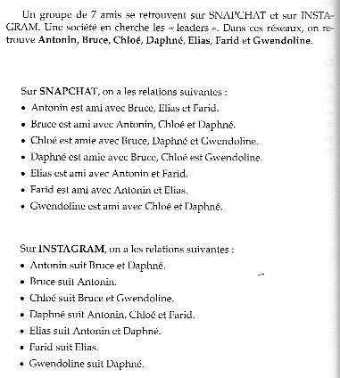

SNAPCHAT

INSTAGRAM

